Cahier explicatif du projet
Marché du Coin
Application e-commerce locale — React + Laravel
Développement Web — Niveau Approfondi — Programme D-CLIC
Auteure : Stéphanie HOUNKPATIN
Dépôt GitHub : github.com/Stephanie-ai-2002/marche-du-coin

1. Présentation du projet
Marché du Coin est une application e-commerce locale, développée dans le cadre du cours de Développement Web — Niveau Approfondi (programme D-CLIC). Elle permet à des clients de parcourir un catalogue de produits locaux, de composer un panier, de passer commande et de suivre l'état de leurs commandes, tandis qu'un administrateur gère les produits, les catégories et le statut des commandes.
L'application répond au besoin de proposer une vitrine simple et fonctionnelle pour un commerce de produits locaux (légumes, fruits, artisanat), avec une séparation claire entre l'espace client et l'espace d'administration.

Utilisateurs cibles
- Client : consulte le catalogue, gère son panier, passe commande, consulte son profil et l'historique de ses commandes.
- Administrateur : gère les produits (CRUD), les catégories (CRUD) et met à jour le statut des commandes.

Technologies utilisées
- Frontend : React + Vite, React Router pour la navigation, Context API pour la gestion d'état (authentification, panier), Axios pour les appels HTTP.
- Backend : Laravel (API REST), authentification par tokens via Laravel Sanctum, base de données MySQL (via XAMPP).
- Tests : PHPUnit (tests fonctionnels sur l'API).
- Versionnement : Git / GitHub.

2. Démarche de conception
Le projet a démarré par une phase de conception (cahier des charges, dossier de conception visuelle et dossier de conception technique), remise à l'issue de la semaine 5. Cette phase a permis de définir clairement le périmètre fonctionnel avant le développement :
- Cahier des charges : besoin, utilisateurs cibles, fonctionnalités indispensables vs optionnelles, exigences techniques (React, Laravel, API, base de données, GitHub).
- Dossier de conception visuelle : layout général (header, contenu, footer, menu latéral admin), wireframes des écrans clés, parcours utilisateurs principaux.
- Dossier de conception technique : architecture React/Laravel, modèle de données, liste des endpoints API, structure des pages et composants React, points de sécurité à prévoir.
Le modèle de données retenu comprend 5 entités principales : users (rôle client/admin), categories, produits, commandes (statuts en_attente / confirmee / livree) et lignes_commande, reliant commandes et produits.

3. Choix techniques et architecture

Architecture générale
L'application suit une architecture classique front/back découplée : un frontend React communique avec une API REST Laravel via des requêtes HTTP (Axios), au format JSON. L'authentification repose sur des tokens Sanctum transmis dans l'en-tête Authorization.

17 routes API
La liste des routes a été vérifiée via la commande php artisan route:list --path=api. Elle couvre l'authentification (register, login, logout, profil), les catégories, les produits et les commandes, avec les méthodes HTTP appropriées (GET, POST, PUT, DELETE).

Migration vers les Form Requests
La validation des données, initialement gérée directement dans les contrôleurs via la façade Validator, a été migrée vers des classes FormRequest dédiées (une par action de création/modification), pour chacun des contrôleurs AuthController, ProduitController, CategorieController et CommandeController.
Cette migration a permis de séparer clairement la validation de la logique métier, d'avoir des messages d'erreur en français centralisés, et des contrôleurs plus courts et lisibles. Le format de réponse d'erreur (422 avec un objet errors) est resté inchangé, sans impact sur le frontend.

Structure React
- Pages : Accueil, Catalogue, DetailProduit, Panier, Connexion, Inscription, Profil, MesCommandes, et les pages d'administration (AdminProduits, AdminCategories, AdminCommandes).
- Contexts : AuthContext (utilisateur connecté, token) et PanierContext (contenu du panier).
- Composants partagés : Header, Footer, AdminLayout (menu latéral admin), RouteProtegee (protection des routes selon authentification/rôle).

4. Étapes de réalisation
Le développement a suivi la progression suivante, reflétée dans l'historique des commits GitHub :
- Initialisation des projets backend (Laravel) et frontend (React + Vite).
- Migrations, modèles Eloquent avec relations, contrôleurs API et routes.
- Mise en place de React Router, des contexts Auth/Panier et de la structure des pages.
- Développement du contenu réel des pages (catalogue, détail produit, panier, connexion, inscription, mes commandes, administration).
- Ajout du contrôle d'accès par rôle (middleware EstAdmin) et de la page d'administration des commandes.
- Ajout de la page profil (consultation et modification du nom/email).
- Ajout des tests fonctionnels backend, amélioration du responsive (header, layout admin, pages).
- Audit de conformité au cahier des charges, identification et correction d'écarts (voir section 6).
- Migration progressive de tous les contrôleurs vers les Form Requests, avec ajout des tests correspondants.
Cette progression est visible dans le dépôt GitHub, avec plus de 30 commits documentant chaque étape.

5. Fonctionnalités et captures d'écran
Cette section illustre les principaux écrans de l'application, côté client puis côté administration.

5.1 Accueil
Page d'accueil présentant les produits en vedette et la navigation principale (catalogue, panier, mes commandes, admin).
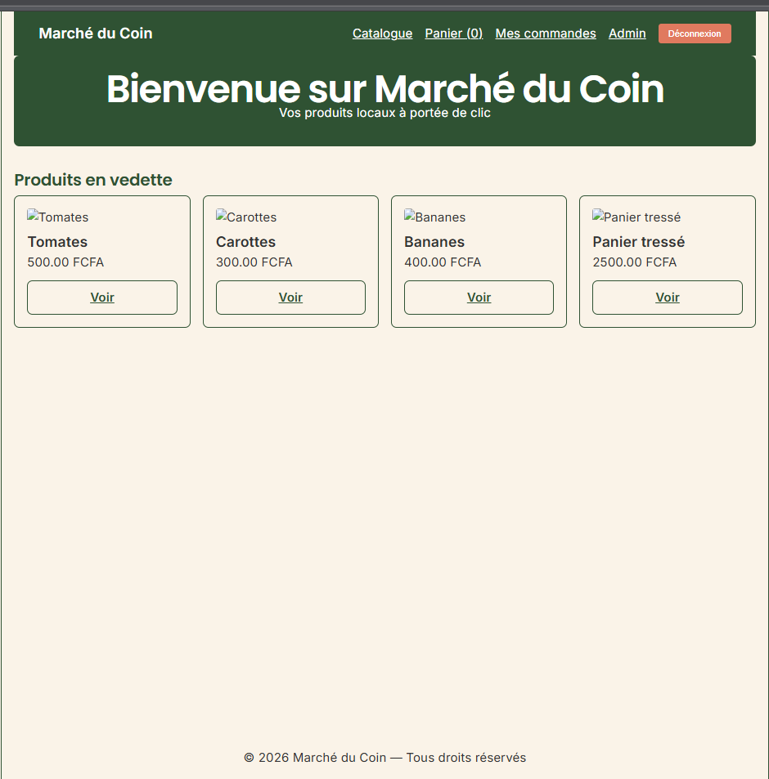
Figure 1 — Page d'accueil

5.2 Catalogue
Liste des produits avec recherche et filtrage par catégorie.
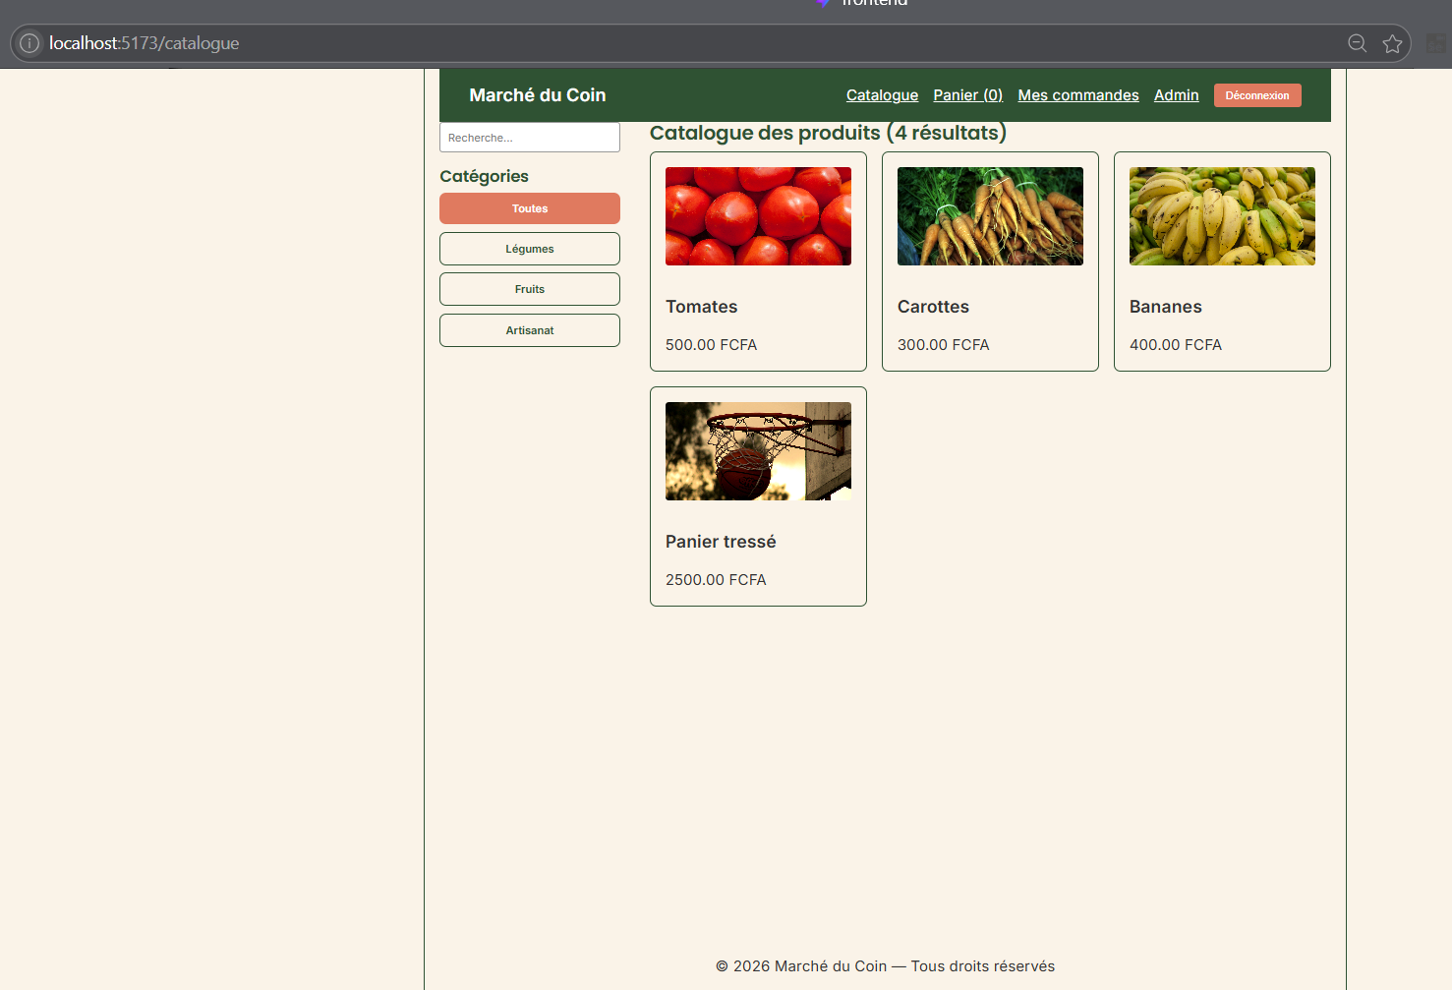
Figure 2 — Catalogue des produits

5.3 Détail produit
Fiche détaillée d'un produit avec sélection de la quantité et ajout au panier.
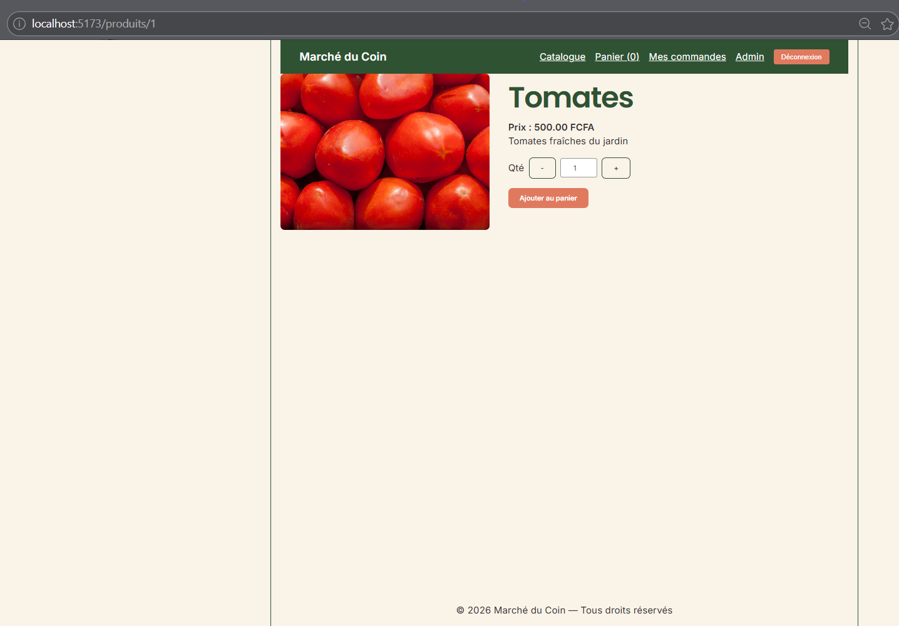
Figure 3 — Détail d'un produit

5.4 Panier
Récapitulatif du panier avec quantités, total et validation de la commande.
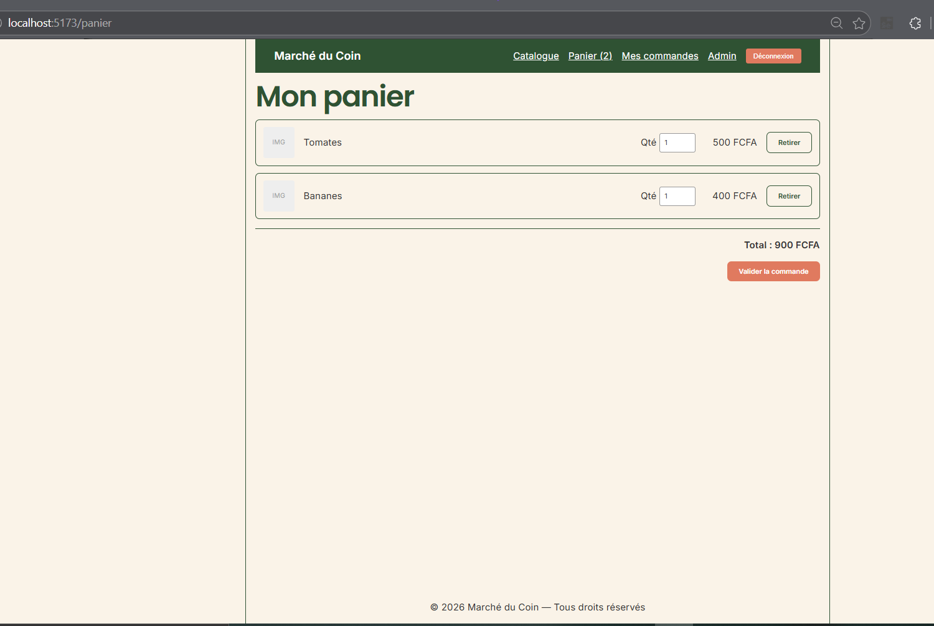
Figure 4 — Panier

5.5 Connexion
Formulaire de connexion, avec lien vers l'inscription pour les nouveaux clients.
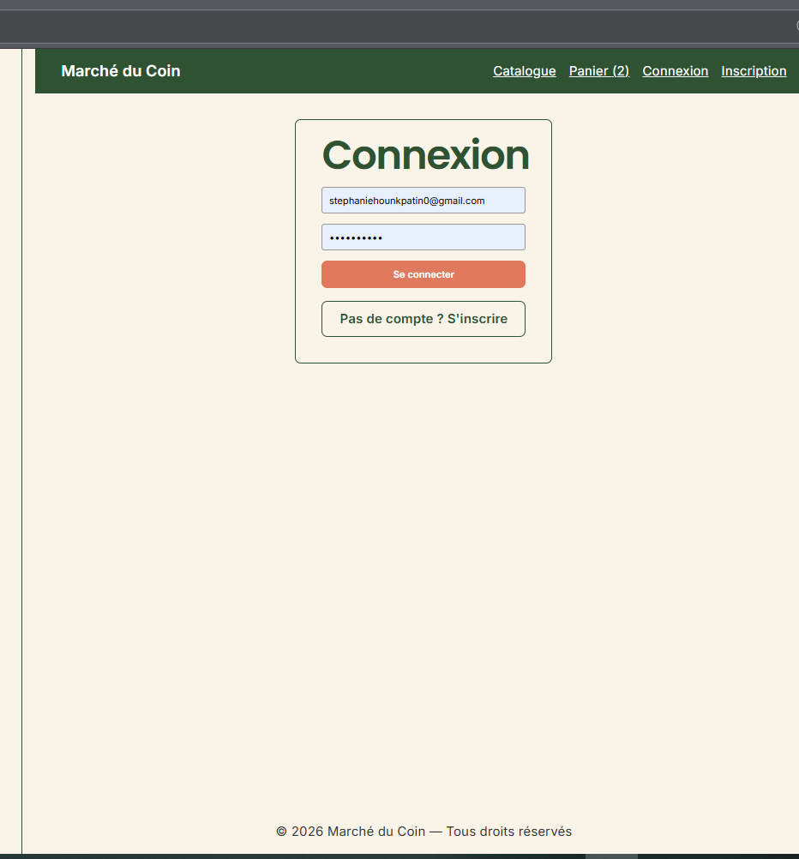
Figure 5 — Connexion

5.6 Profil
Page de consultation et de modification du nom et de l'email de l'utilisateur connecté.
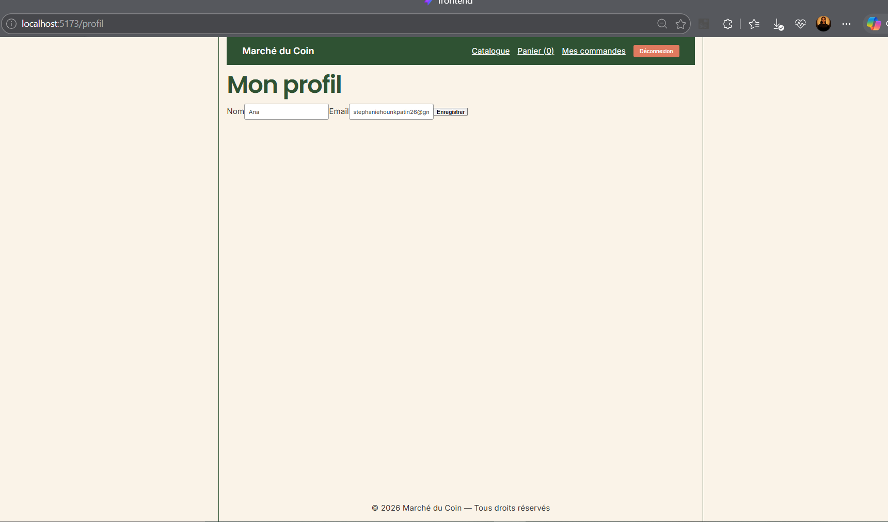
Figure 6 — Mon profil

5.7 Mes commandes
Historique des commandes du client connecté, avec statut, date, total et détail des articles.
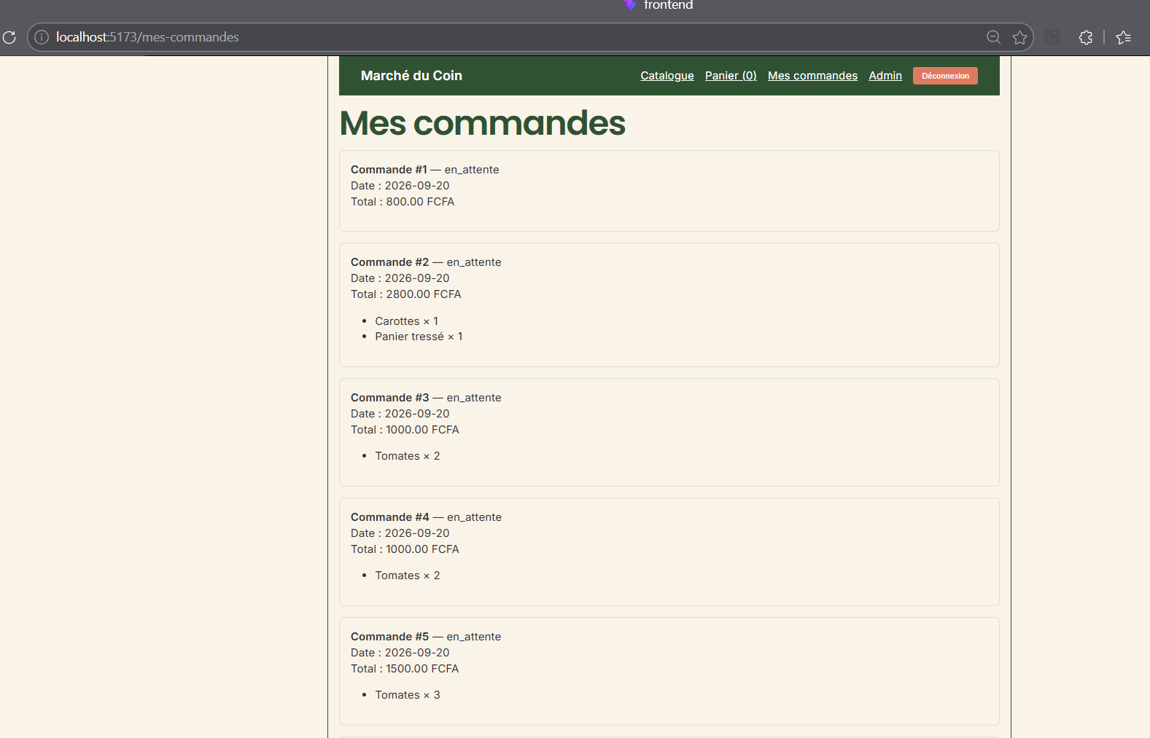
Figure 7 — Mes commandes

5.8 Confirmation de commande
Page affichée après validation d'une commande, confirmant sa création.
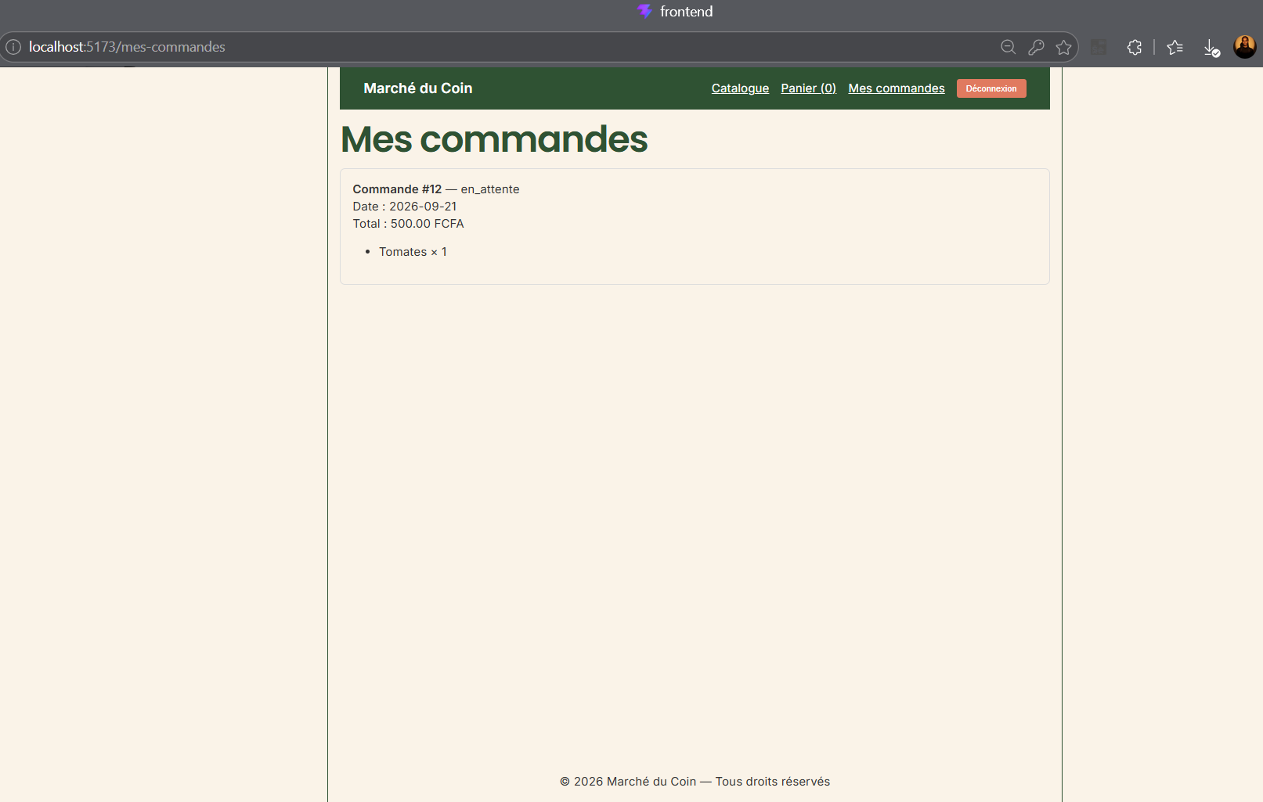
Figure 8 — Confirmation de commande

5.9 Administration — Produits
Gestion des produits (création, modification, suppression) avec suivi du stock par produit.
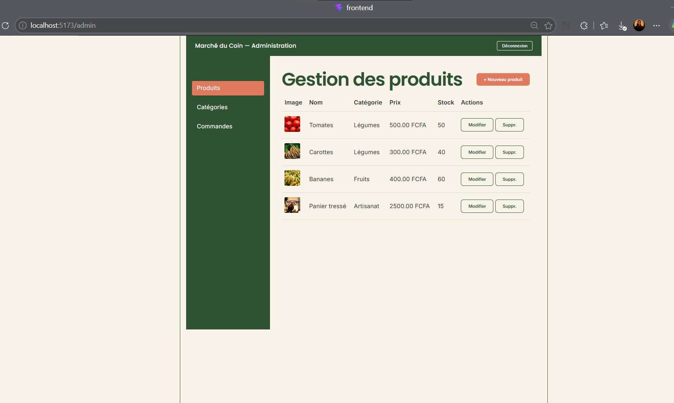
Figure 9 — Gestion des produits (admin)

5.10 Administration — Catégories
Gestion des catégories de produits.
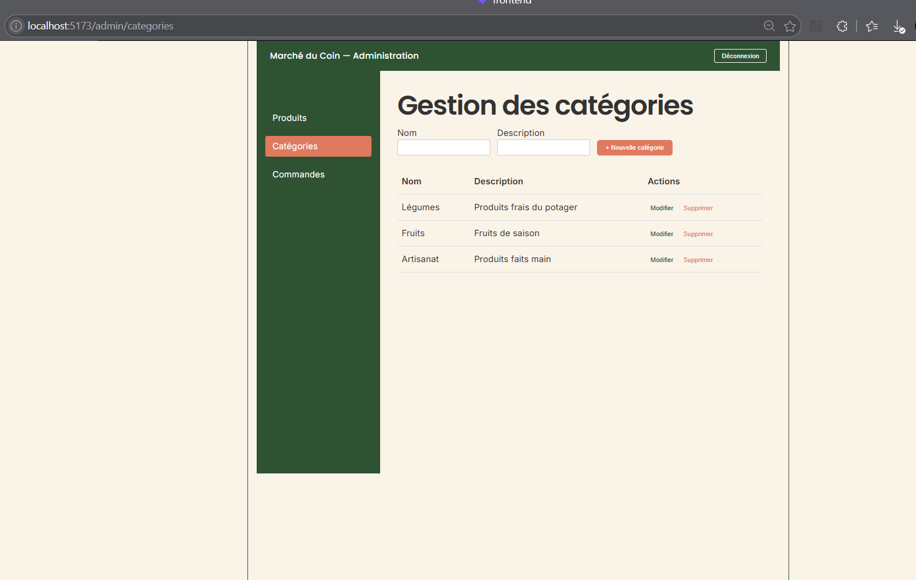
Figure 10 — Gestion des catégories (admin)

5.11 Administration — Commandes
Vue d'ensemble de toutes les commandes, avec possibilité pour l'administrateur de modifier leur statut (en_attente, confirmee, livree).
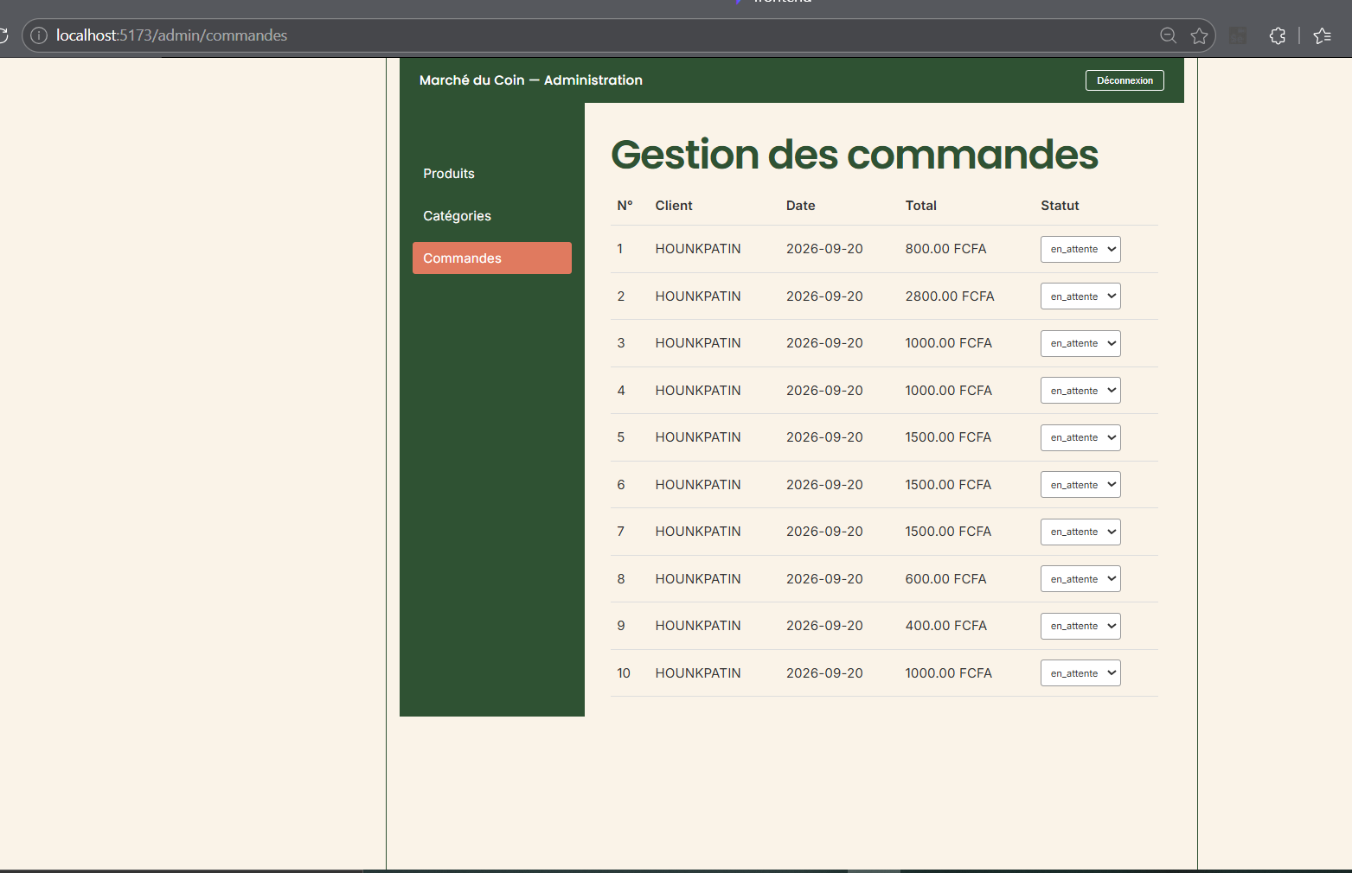
Figure 11 — Gestion des commandes (admin)

6. Audit de conformité au cahier des charges
Un audit du projet par rapport au cahier des charges initial a permis d'identifier plusieurs écarts, tous corrigés au cours de la semaine 6 :
Écart identifié | Statut
Absence de page profil (consultation/modification) | Corrigé (backend + frontend)
Absence de tests pour CommandeController | Corrigé (7 tests ajoutés)
Bug 500 sur la mise à jour du statut de commande | Corrigé (Form Request manquante ajoutée)
Interface non responsive | Corrigé (header, layout admin, pages)
Validation gérée manuellement dans les contrôleurs | Corrigé (migration vers les Form Requests)

7. Tests et résultats
L'ensemble des tests backend (PHPUnit) passe : 28 tests, 67 assertions, répartis sur 4 classes de tests fonctionnels.
Classe de test | Nombre de tests | Résultat
AuthApiTest | 11 | 11/11 réussis
CategorieApiTest | 6 | 6/6 réussis
CommandeApiTest | 7 | 7/7 réussis
ProduitApiTest | 2 | 2/2 réussis
Total (avec tests par défaut) | 28 | 28/28 réussis

Les tests couvrent notamment : l'authentification (inscription, connexion, gestion du profil, cas d'erreur), le contrôle d'accès par rôle (un client ne voit que ses commandes, seul un admin peut modifier un statut ou gérer les catégories), et la validation des données (statut de commande invalide, catégorie sans nom, commande sans article).

7.1 Résultats des tests d'authentification
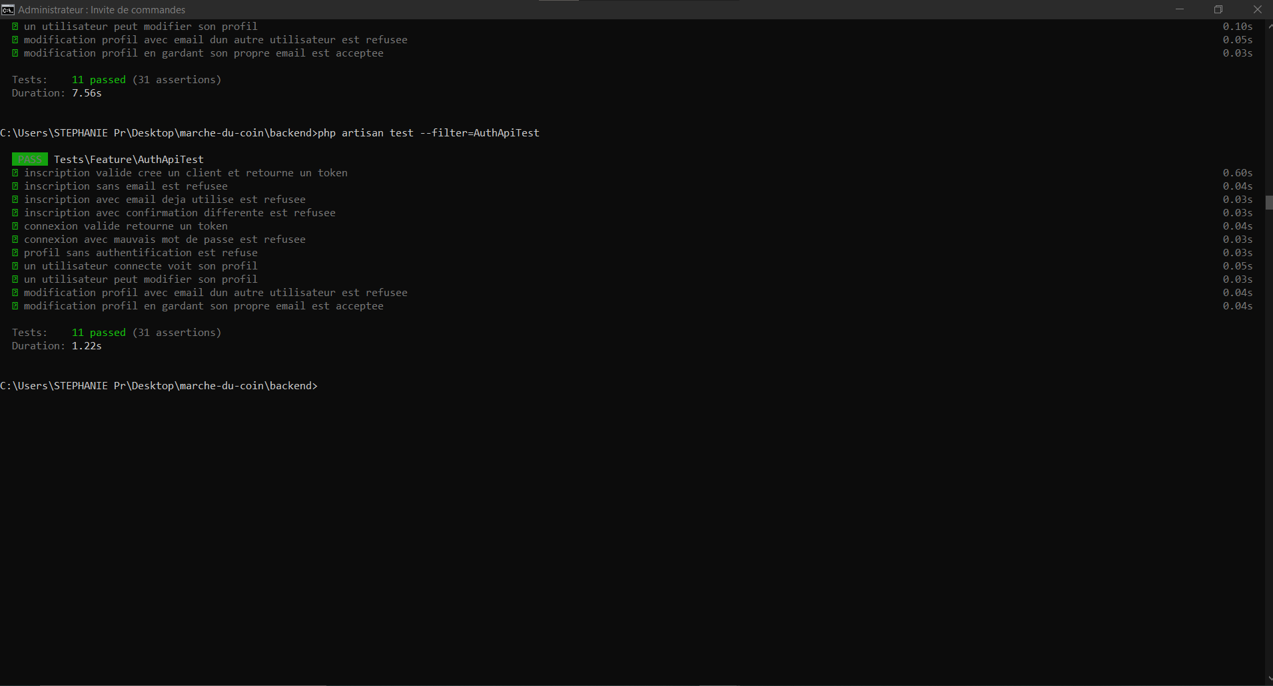
Figure 12 — AuthApiTest : 11/11 tests réussis

7.2 Résultats des tests catégories
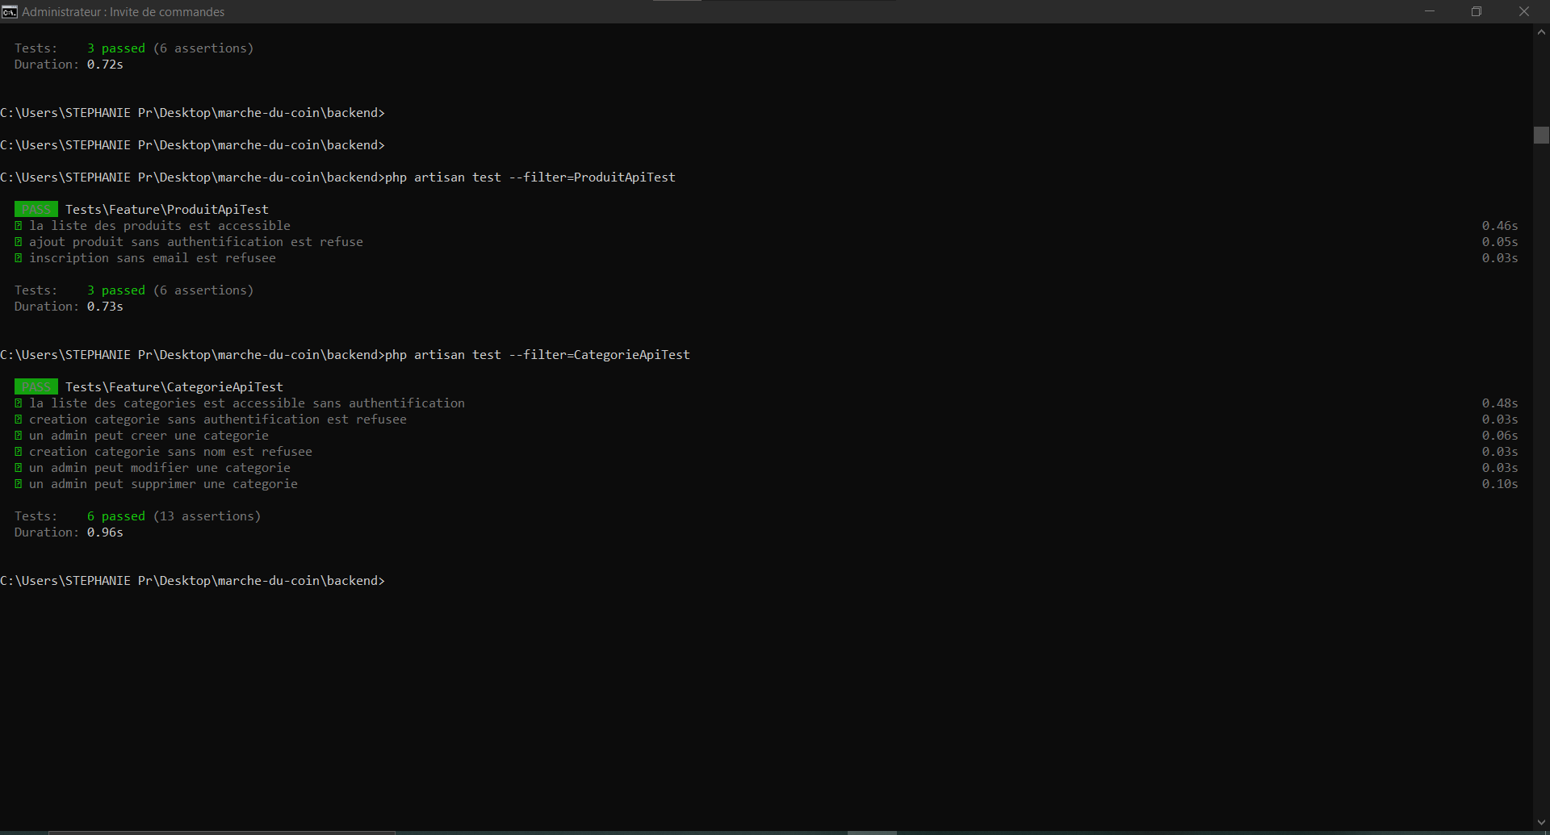
Figure 13 — CategorieApiTest : 6/6 tests réussis

7.3 Résultats des tests commandes
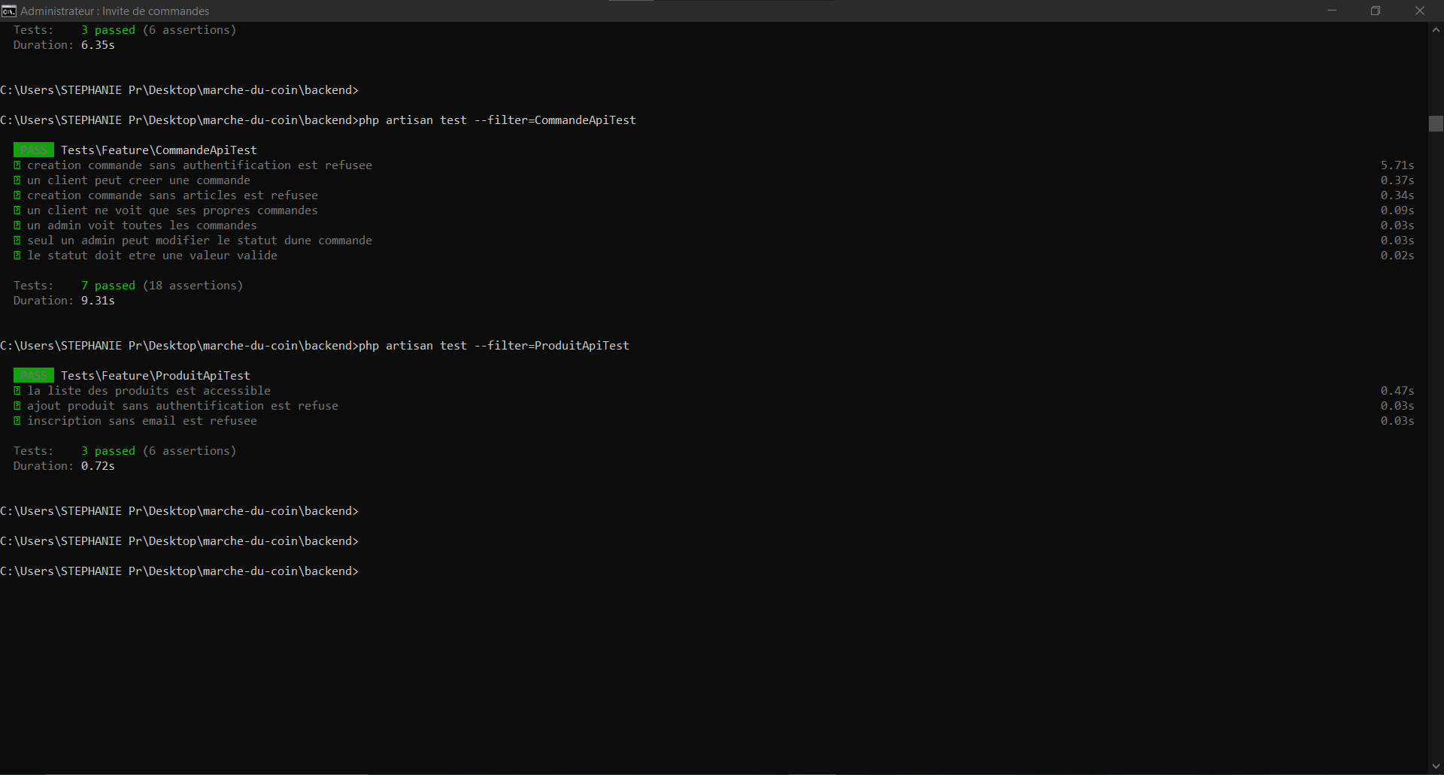
Figure 14 — CommandeApiTest : 7/7 tests réussis (après correction du bug 500)

7.4 Résultats des tests produits
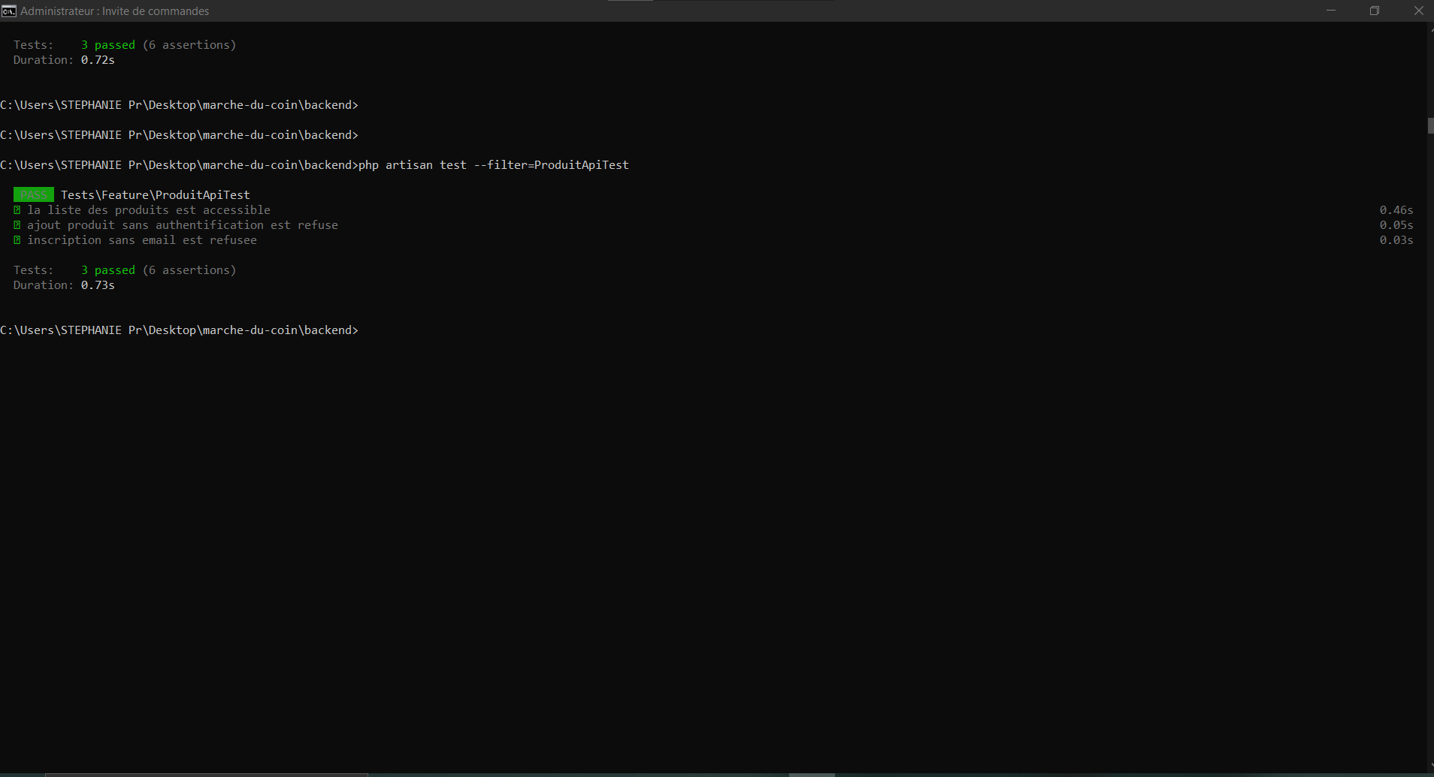
Figure 15 — ProduitApiTest : tests réussis après migration Form Requests
Côté frontend, les parcours principaux (connexion, catalogue, ajout au panier, passage de commande, gestion admin) ont été vérifiés manuellement à travers les captures présentées en section 5, qui documentent chaque écran fonctionnel.

8. Sécurité, performance et éco-responsabilité

Sécurité
- Toutes les entrées sont validées côté serveur via les Form Requests.
- L'authentification repose sur Laravel Sanctum (tokens).
- Le contrôle d'accès administrateur est assuré par un middleware dédié (EstAdmin), testé explicitement.
- Les mots de passe sont hashés (Hash::make) et jamais renvoyés en clair dans les réponses.

Performance et éco-responsabilité
- CORS configuré avec un max_age pour éviter les requêtes preflight répétées.
- Interface sobre, sans ressources superflues, adaptée à un usage raisonnable des données.

9. Limite connue
Vérification et décrémentation du stock non implémentées dans CommandeController::store() : une commande peut actuellement être créée sans vérifier que la quantité demandée est disponible, et le stock des produits n'est pas décrémenté après commande. Cet écart fonctionnel est identifié et documenté ici en toute transparence ; il n'a pas été corrigé dans le temps imparti afin de ne pas fragiliser une fonctionnalité déjà stable et testée juste avant la remise. Une évolution possible serait d'ajouter cette vérification dans une prochaine itération, avec des tests dédiés (quantité insuffisante entraînant une erreur 422, stock décrémenté après une commande réussie).

10. Conclusion
Le projet Marché du Coin répond aux exigences du cahier des charges : une application full-stack React + Laravel fonctionnelle, testée (28 tests backend passants), sécurisée par validation et contrôle d'accès par rôle, versionnée sur GitHub avec un historique de commits détaillé reflétant la progression du travail, de l'implémentation initiale jusqu'aux corrections de bugs et à la migration vers les Form Requests.
Le code source complet, le fichier d'export SQL de la base de données et l'historique de développement sont disponibles sur le dépôt GitHub mentionné en page de garde.

